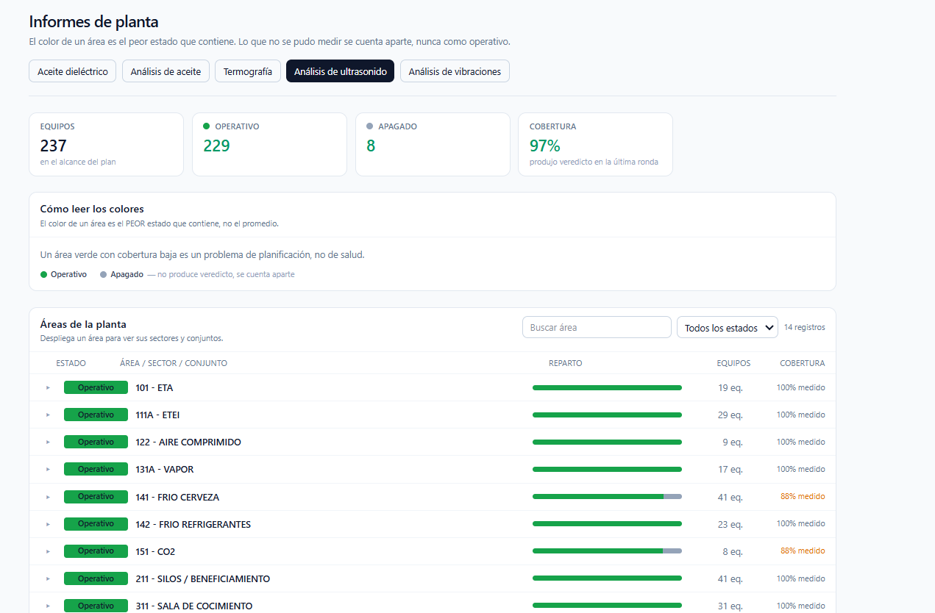
ANÁLISIS POR UNTRASONIDO A EQUIPOS DE PLANTA X
ESPESOR MÍNIMO
Tag del Equipo
8.14 mm.
Un cuadro así podemos modificarlos para ulrasonido para verificar espesores de cilindros de polin y posibles fisuras en ejes

ANÁLISIS DE VIBRACIONES A EQUIPOS DE PLANTA X
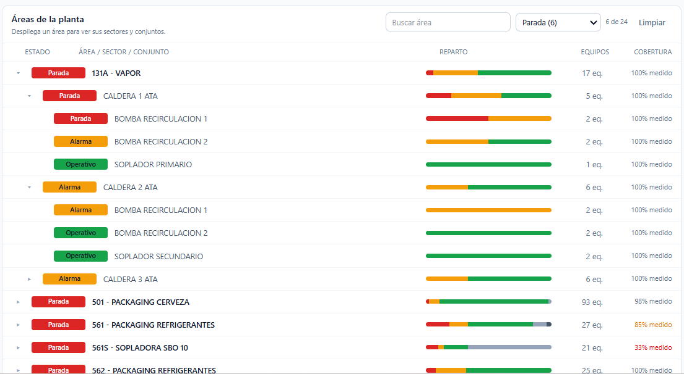
12.42 mm/s.
5.39 mm/s.
2.32 mm/s.

TOLERANCIAS DE ALARMA Y PARADA

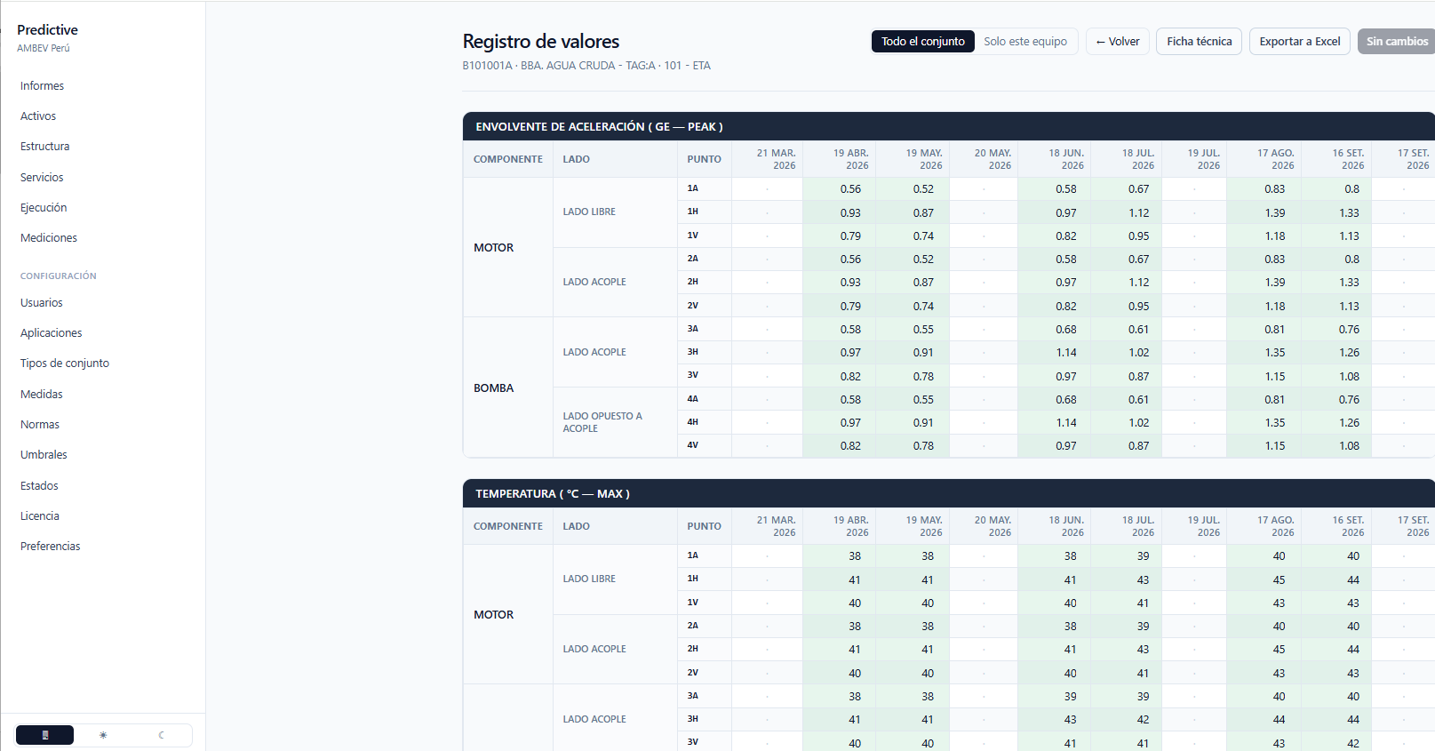
1 ENV
2 ENV
3 ENV
4 ENV
TEMP 1
TEMP 2
TEMP 3
TEMP 4
Solo deberán estar en los cuadros los puntos encuadrados en NARANJA para los valores en Envolvente (Estado de Rodamientos) y en AMARILLO para los valores de temperatura en apoyos (Rodamientos)

